附件1：

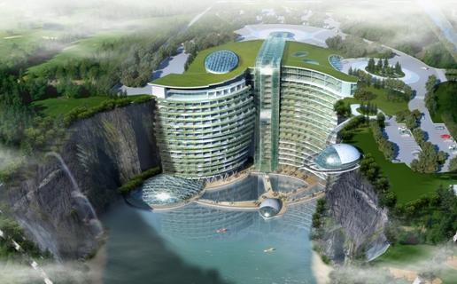
上海佘山世茂深坑酒店
中建八局总承包公司建设。由设计迪拜帆船酒店的世界顶级设计师Martin Jochman担任建筑设计。项目总建筑面积为62171.9平方米，共有331套客房，坑内16层，包括水下2层。坑上3层，是一座建在废旧采矿坑壁上的酒店。2009年8月8日开工，预计2019年8月正式向社会开放。
工程看点：1、最绿色：利用废弃矿坑造酒店；2、世界人工坑内海拔最低的五星级酒店；3、量身定制消防系统；4、除了防火，还得防水；5、“进退两难”的崖壁治理；6、最“笨”的也是最有效的一桩一探技术；7、独一无二的垂直升降机；8、开创国内临空崖壁安装塔吊的先例；9、世界领先的混凝土输送技术；10、“梯田式”混凝土回填；11、热成像技术检测钢管柱混凝土密实度；12、最先进的测量：三维激光扫描+放线机器人；13、基于BIM的信息化工地。

